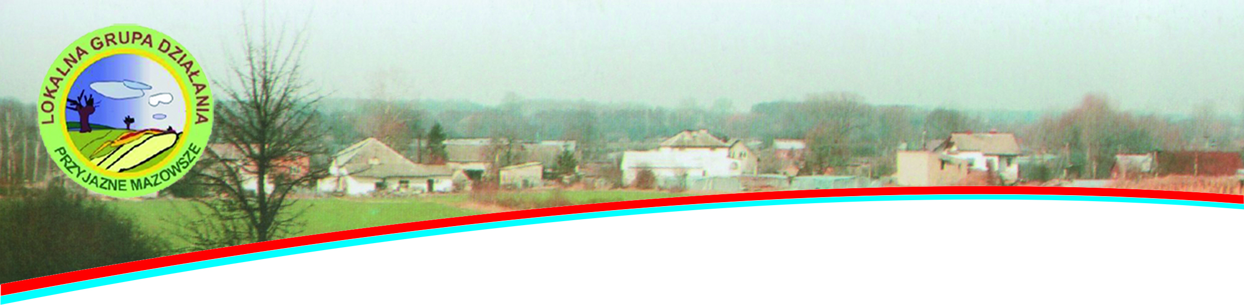
Lokalna Grupa Działania – Przyjazne Mazowsze zaprasza na warsztaty
Produkt turystyczny – szansą na rozwój regionu
Wspólnie na szlaku, weekendy mobilne ale bez samochodu, wakacje u mnie i u moich sąsiadów, każdy może mnie zapytać o tę okolicę ……
Zastanów się co oznaczają te hasła, wymyśl własne propozycje i przyjdź z nimi na nasze spotkanie. Postaramy się wspólnie wypracować nową jakość w turystycznym wykorzystaniu zasobów naszego regionu - produkt sieciowy polegający na stworzeniu wspólnej, ciekawej i różnorodnej oferty turystycznej. Współpraca podmiotów turystycznych, samorządów oraz innych zainteresowanych osób i organizacji w celu jego wykreowania i wypromowania może przyczynić się do wzrostu atrakcyjności i konkurencyjności naszego regionu. Usługi i produkty już istniejące włączone w większą całość, stworzą dobrą zachętę do odwiedzania i zwiedzania powiatu płońskiego a tym samym pozyskania dodatkowych dochodów przez mieszkańców.
Zapraszamy osoby zainteresowane z obszaru działania LGD – Przyjazne Mazowsze (obejmującego gminy: Płońsk, Raciąż, Joniec, Sochocin, Naruszewo, Załuski, Nowe Miasto, Baboszewo, Dzierzążnia i Miasto Raciąż) do udziału w warsztatach, podczas których będzie można także uczestniczyć w wyjeździe studyjnym do 2 gospodarstw agroturystycznych, odbyć wyprawę na przyrodniczych ścieżkach i skosztować regionalnego przysmaku.
W ramach warsztatów wspólnie wypracujemy naszą ofertę turystyczną produktu sieciowego i stworzymy dla niego nazwę oraz zapewnimy promocję na stronie www.lgdpm.pl .
Warsztaty odbędą się 28 czerwca od godziny 9.00 do 16.00 w Gospodarstwie Agroturystycznym „Pod Akacjami” w Sieklukach. Dodatkowo odwiedzimy również Gospodarstwo Agroturystyczne „Sielanka Raciąż” w miejscowości Pólka – Raciąż.
Miejsce spotkania – Mazowiecki Ośrodek Doradztwa Rolniczego Poświętne, 09 – 100 Płońsk, ul. Sienkiewicza 11, przed budynkiem hotelu – zbiórka godz. 8.45, wyjazd godz. 9.00
Warsztaty poprowadzą Jolanta Kamieniecka z Instytutu na rzecz Ekorozwoju w Warszawie oraz Danuta Arcipowska z MODR Warszawa Oddział Poświętne w Płońsku
Czekamy na potwierdzenie obecności do 26 czerwca 2012 r. w biurze LGD lub pod nr tel. 23 661 31 61. Udział w szkoleniu jest bezpłatny, zostanie sfinansowany z funduszy UE w ramach działania Funkcjonowanie lokalnej grupy działania nabywanie umiejętności i aktywizacja, Programu Leader PROW 2007- 2013.

Europejski Fundusz Rolny
na rzecz Rozwoju Obszarów Wiejskich

